**Лабораторна робота №1**

**Тема**: Знайомство з СКБД MySQL.

**Мета**: Набути практичних навиків по роботі з основними типами даних в MySQL, створення баз даних, створення таблиць.

**ХІД РОБОТИ:**

1. Я запустив сервер MySQL.

2. Виконав команду show variables та переглянути глобальні змінні СКБД MySQL.

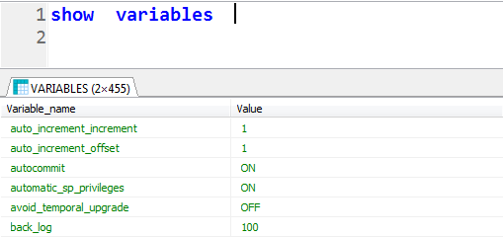

3. Я створив локальну базу даних.

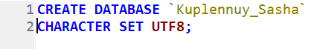

4. Створив таблицю в локальній базі даних згідно зразка наведеного у додатку до лабораторної роботи.

Tab1 (варіант №1)

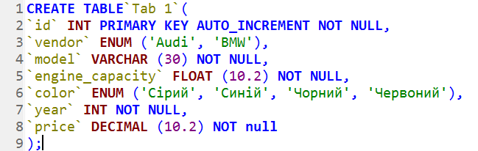

4. Додав до створеної таблиці 10 рядків використовуючи команду Insert.

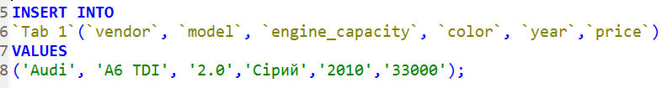

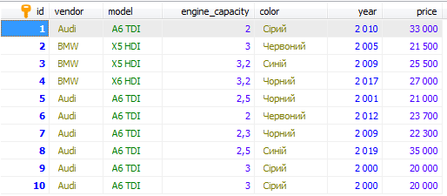

5. Обновив значення у полі Model для одного з рядків використовуючи команду Update.





6. Знищив рядок під номером 10.



7. Перейменував таблицю з Tab1 на Tab11.



8. Вивів всі записи таблиці.

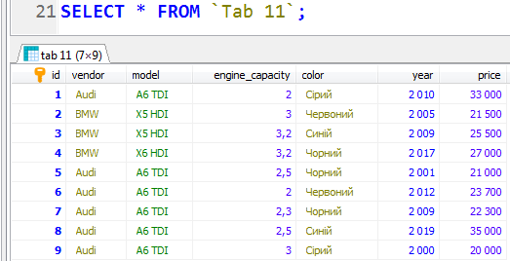

Таb2 (варіант №2).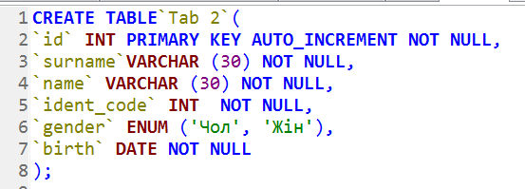

3. Додав до створеної таблиці 10 рядків використовуючи команду Insert.

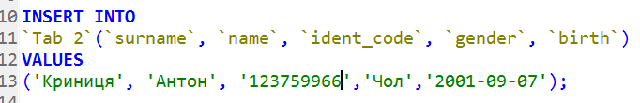

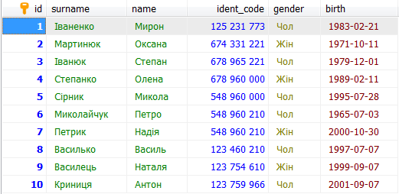

4. Обновив значення у полі Model для одного з рядків використовуючи команду Update.



5. Знищив рядок під номером 10.



6. Перейменував таблицю з Tab2 на Tab21.



7. Вивів всі записи таблиці. 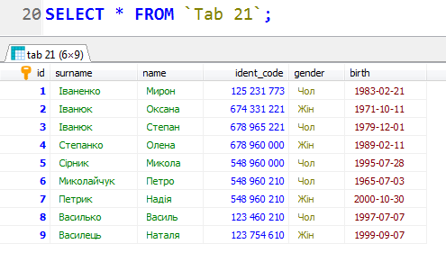

**Висновок:** на лабораторній я набув практичних навиків по роботі з основними типами даних в MySQL, створення баз даних, створення таблиць.